# Position Paper; Rondetafelgesprek klimaattafel Elektriciteit

De elektriciteit paragraaf in het ontwerp van het klimaatakkoord is een helder en ambitieus verhaal, waarbij duidelijk wordt ingegaan op de maatschappelijke, planologische en infrastructurele uitdagingen die spelen, alsmede op de behoefte van extra flexibiliteit. Er is op alle punten een goede analyse uitgevoerd, resulterend in een aantal afspraken. Ook is er aandacht voor de rol van waterstof. Naast toepassingen waar elektriciteit niet of moeilijker in kan voorzien (grondstof, hoge temperatuurverwarming, lange afstandstransport en een deel van de lage temperatuur verwarming) wordt gewezen op de rol van waterstof voor het CO2 vrije regelbare vermogen, energieopslag en energietansport, waarbij opgemerkt wordt dat die behoeften vooral vanaf 2030 gaan toenemen.

In dit position wil ik graag nader ingaan op de noodzakelijke systeemkoppeling tussen elektriciteit en waterstof met de nadruk op de afstemming van de elektriciteitsvraag en het aanbod bij grote penetraties van zon en wind. Ik voorzie dat deze systeemkoppeling van elektriciteit en waterstof al voor 2030 noodzakelijk is.

**Koppeling tussen de energiedragers elektriciteit en waterstof is voor 2030 al noodzakelijk voor een betrouwbare elektriciteitsvoorziening bij grote penetraties zon en wind**

In het klimaatakkoord wordt voor 2030 84 TWh (84 miljard kWh) elektriciteitsproductie uit zon en wind als doel gesteld, 49 TWh moet komen van offshore wind en 35 TWh uit grote zonneinstallaties (>15 kW) en wind op land. De totale elektriciteitsvraag in 2030 wordt verondersteld 125 TWh te bedragen, waarvan dan 2/3 door zon en wind wordt geleverd en zelfs 75% als ook de kleinere zonne installaties worden meegerekend.

Echter in de beschouwing in het ontwerp klimaatakkoord wordt voornamelijk naar de totale jaarlijkse elektriciteitsproductie gekeken, maar niet naar de variaties in vraag en aanbod door het jaar heen. We hebben t.b.v. deze position paper een snelle en zeker nog geen grondige analyse gedaan van het uurlijkse verloop van elektriciteitsvraag en productie door wind en zon. Daarbij hebben we het uurlijkse verbruikspatroon van 2018 opgeschaald naar het verbruiksniveau van 2030 en het uurlijkse patroon van offshore windproductie, onshore windproductie en zon-productie bepaald op basis van de weergegevens (zon en wind) uit 2018 en die eveneens geschaald naar de veronderstelde productie voor 2030. We hebben verondersteld dat de helft van de 35 TWh elektriciteitsproductie van zon en wind op land komt van zon en de andere helft van wind op land.

*Wat valt op in deze uurlijkse elektriciteitsvraag en aanbodpatronen van zon en wind?*

* De maximale elektriciteitsvraag is zo’n 20.000 MW, in de winter aan het eind van de dag.
* De maximale elektriciteitsproductie door zon en wind is zo’n 30.000 MW, 10.000-15.000 MW meer dan de vraag op die momenten.
* Er is op bepaalde momenten meer productie door zon en wind, dan de vraag.
* In de zomerperiode van mei tot September is de overproductie hoger dan in de wintermaanden.
* Voor het hele jaar gaat het om een overproductie van zo’n 8-9 TWh, ofwel zo’n 10% van de totale elektriciteitsproductie door zon en wind.

In onderstaande figuren is de uurlijkse elektriciteitsvraag en het uurlijkse aanbod van zon en wind weergegeven, voor een zomerweek en winterweek en voor het gehele jaar.

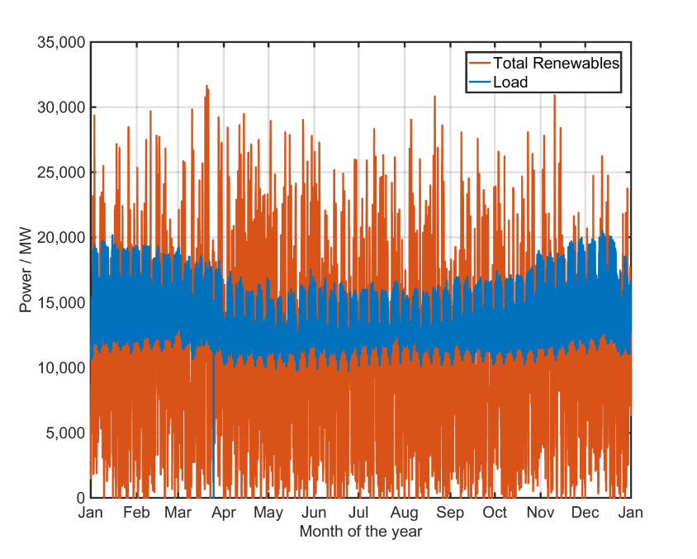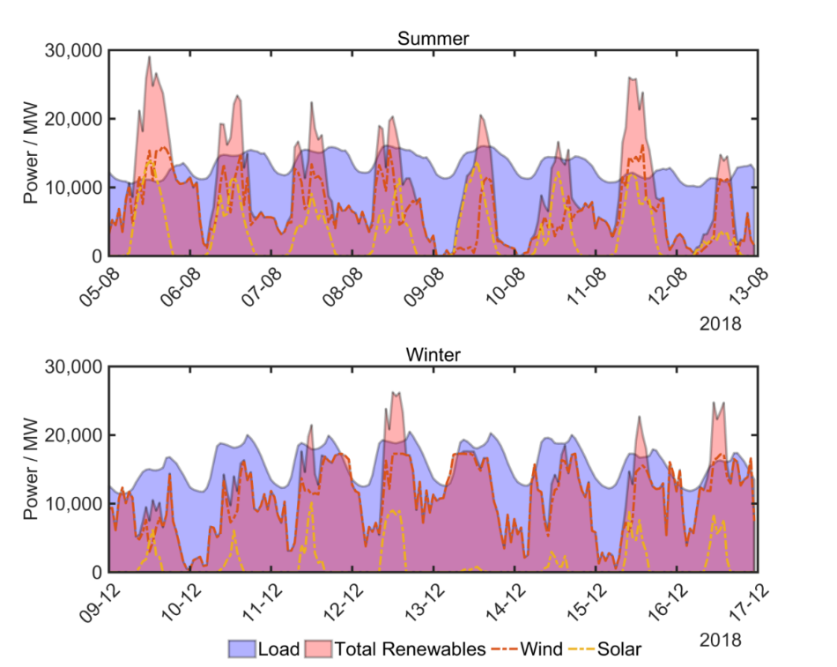

*Hoe lossen we de mismatch tussen vraag en aanbod, met name de overproductie, op?*

* **Niet** door de capaciteit van het elektriciteitsnet uit te breiden. Door capaciteitsuitbreiding kan de geproduceerde elektriciteit wel in het net gestopt worden, maar daar is dan geen vraag naar.
* Maar **zeer beperkt** door interconnectie met het buitenland, omdat die ongeveer op dezelfde momenten een overschot aan productie zullen hebben.
* Maar **zeer beperkt** door load management (het verschuiven van de vraag naar de momenten van overproductie), doordat de overproductie niet op voorspelbare momenten plaatsvindt en het vermogen van de overproductie vaak te groot zal zijn.
* Maar **beperkt** door opslag in batterijen, omdat behoorlijk grote hoeveelheden elektriciteit met grote vermogenspieken voor langere periodes moeten worden opgeslagen.
* **Niet** door voldoende regelbaar vermogen, dat moet er natuurlijk komen, maar lost vooral de tekorten op, als er door zon en wind te weinig elektriciteit wordt geproduceerd.
* **Wel** door een deel van de elektriciteitsproductie om te zetten in waterstof en dit op te slaan in zoutkoepels. Dat is ook wat verschillende studies laten zien; naarmate de elektriciteitsproductie door zon en wind groter wordt, uitgedrukt als percentage van de elektriciteitsproductie, zal daarvan een steeds groter deel moeten worden omgezet in waterstof, zie onderstaande figuur.

Belangrijke conclusie is dat we bij de doelstelling uit het klimaatakkoord, 2/3 tot 75% van de elektriciteitsproductie met zon en wind in 2030, al een behoorlijke inzet van waterstof nodig hebben, mogelijk zo’n 10% van de elektriciteitsproductie. Dit vergt dus al voor 2030 een gerichte aanpak die waterstof inzet voor vraag en aanbod afstemming moet faciliteren. Daarbij moet uiteraard al rekening gehouden worden met de grotere penetratie van zon en wind na 2030, die zelfs de elektriciteitsvraag zal overstijgen, vanwege de aanvullende energievraag in andere sectoren, die deels door waterstof, geproduceerd uit elektriciteit, kan worden gedekt.

Uiteraard moeten grondigere analyses worden gedaan, maar wat zouden we kunnen doen om toch grotere penetraties van zon en wind elektriciteitsproductie mogelijk te maken.

*Aan de volgende systeem oplossingen kan worden gedacht.*

* **Dedicated offshore wind waterstof productie**, waarbij dus de volledige elektriciteitsproductie van een offshore windpark in waterstof wordt omgezet. Hiervoor zouden bijvoorbeeld specifieke offshore wind-waterstof tenders kunnen worden uitgezet, naast de huidige offshore wind-elektriciteit tenders. De aansluitplicht op het waterstofnet ligt dan, net zoals bij elektriciteit, bij de TSO’s, de energietransportbedrijven. Voor de elektriciteitsaansluiting is dat Tennet en voor de waterstofaansluiting zou dat Gasunie kunnen zijn.
* **Hybride (elektriciteit en waterstof) netaansluitingen voor zon en wind op land.** Dit betekent dat een deel van een zonnepark of windpark wordt aangesloten op het elektriciteitsnet en een ander deel via conversie naar waterstof wordt aangesloten op het waterstofnet (het omgebouwde aardgasnet). De Netbeheerders zouden deze aansluitingen kunnen verzorgen, waarbij ze ook de conversieapparatuur naar waterstof plaatsen. (Zo voorkom je ook het probleem dat de capaciteit in het elektriciteitsnet te beperkt is om al de geplande zon en wind elektriciteit aan te kunnen sluiten. De capaciteit in het gasnet is daarvoor meer dan voldoende. En zo kun je dus ook sneller veel meer zon- en windparken aansluiten)
* **Versnelde ombouw van een deel van het aardgastransport en distributienet**. Het bovenstaande betekent wel dat een deel van het aardgasnet moet worden omgebouwd naar een waterstofnet. Dat geldt voor een deel van het aardgashoofdtransportnet (hoge druk net), waar offshore wind waterstof kan worden aangesloten en de waterstof kan worden getransporteerd naar de grote chemische clusters voor gebruik als grondstof in de chemie of raffinaderijen of voor de productie van hoge temperatuur warmte en naar de lege zoutkoepels, die zich vooral in het Noorden van het land bevinden. Maar ook zou het vertakte aardgasnet moeten worden omgebouwd, zodat zon en windparken op land kunnen worden aangesloten. Dit betreft dan het aardgastransportnet (middendruk net) en het aardgasdistributienet.
* **Versnelde import van groene en blauwe waterstof**. Door de ombouw van het aardgasnetwerk naar een waterstofnetwerk kan ook sneller waterstof dat elders uit zeer goedkope zon en wind elektriciteit wordt geproduceerd (groene waterstof) of uit fossiele bronnen, waarbij de CO2 wordt afgevangen en opgeborgen (blauwe waterstof) per pijpleiding of schip worden geïmporteerd en in het systeem worden gebracht. Daarmee kunnen dan onder meer nieuwe of omgebouwde elektriciteitscentrales op waterstof worden gestookt, die flexibel kunnen worden ingezet om elektriciteit te produceren op de momenten dat er te weinig aanbod van zon en wind elektriciteit is.

Prof. Dr. Ad van Wijk

27 Maart 2019